คูมือสําหรับโปรแกรมเมอร
โครงสร้างของโปรแกรม mobile ส่วน ของ Server
Server
Auther.java
Title.java
Isbn.java
Word.java
Subject.java
View.java
ServerThread.java
Sug.java
Update.java

ชื่อไฟล์ | รายละเอียด
Server.java | main หลักของโปรแกรม
Auther.java | ดำเนินการสืบค้นจากชื่อผู้แต่ง
Title.java | ดำเนินการสืบค้นจากชื่อเรื่อง
Subject.jva | ดำเนินการสืบค้นจากหัวเรื่อง
Word.java | ดำเนินการสืบค้นจากคำสำคัญ
Isbn.java | ดำเนินการสืบค้นจากหมายเลข isbn
ServerThread.java | ทำหน้าที่ในการแตก Thread ให้บริการหลายๆ Client
View.java | ดำเนินการตรวจสอบการยืม-คืน หนังสือแต่ละบุคคล
Sug.java | รับคำเสนอแนะจากผู้ใช้
Update.java | เปลี่ยนแปลงวันและเวลายืม-คืน เมื่อมีการยืมต่อ
การส่งค่าพารามิเตอร์ต่างๆของฟังก์ชั่น
ส่วนของ Server
ภายใน class Auther.java,Title.java,Subject.java,Word.java,ISBN.java,View.java,Update.java
ของ Server จะมีฟังก์ชั่นหลักเพียงฟังก์ชั่นเดียวที่เหมือนกันคือ ฟังก์ชั่น Find เป็นฟังก์ชั่นที่รับพารามิเตอร์คำที่ต้องการคิวลี่ใน database เมื่อรับค่ามาแล้วจะถูกกำหนดให้กับตัวแปล Query จากนั้นจะทำการค้นหาใน ฐานข้อมูล และ return ผลลัพธ์กลับไป
Class Library.java เป็น class main หลักของโปแกรม รับค่าที่ส่งมาจาก mobile ผ่าน ServerSocket จากนั้นจะแตก Thread เพื่อช่วยการทำงาน
Class ServerThread.java มีหน้าที่ตรวจสอบการเลือกรายการว่าจะทำบริการอะไรจากนั้นส่งค่าชุดข้อความเพื่อ ดำเนินการสืบค้น
Class Sug.java มีหน้าที่รับชุดข้อความของข้อเสนอแนะจากนั้นเก็บลงฐานข้อมูล

โครงสร้างของโปรแกรม mobile ส่วน ของ Client

SocketMIDlet.java

View.java
Sender.java

Sugestion.java
Auther.java
Title.java
Isbn.java
Word.java
Subject.java

ชื่อไฟล์ | รายละเอียด
SocketMIDlet.java | main หลักของโปรแกรม
Auther.java | ดำเนินการสืบค้นจากชื่อผู้แต่ง
Title.java | ดำเนินการสืบค้นจากชื่อเรื่อง
Subject.java | ดำเนินการสืบค้นจากหัวเรื่อง
Word.java | ดำเนินการสืบค้นจากคำสำคัญ
Isbn.java | ดำเนินการสืบค้นจากหมายเลข isbn
Sender.java | ทำหน้าที่ในการส่งชุดข้อความไปยัง Server เพื่อ ค้นหา
View.java | ดำเนินการตรวจสอบการยืม-คืน หนังสือแต่ละบุคคล
Sugestion.java | รับคำเสนอแนะจากผู้ใช้

การส่งค่าพารามิเตอร์ต่างๆของฟังก์ชั่น
ส่วนของ Mobile
ภายใน class Auther.java,Title.java,Subject.java,Word.java,ISBN.java,View.java, sugestion.java ของ mobile มีหน้าที่รับชุดของข้อความที่ผู้ใช้ป้อน จากนั้นส่งไปให้ class sender เพื่อส่งชุดข้อความไปทำการสืบค้นบนเครื่อง Server
ภายใน class sender มีการทำงานแบบ Thread ภายในฟังก์ชั่น run จะวนลูปส่งชุดของข้อความไปยัง Server
Class SocketMIDlet.java เป็น mains หลักของโปรแกรม mobile application ทำหน้าที่รอรับ Event จากผู้ใช้

ตัวอย่างการใช้งาน Application
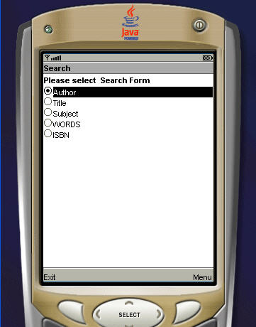
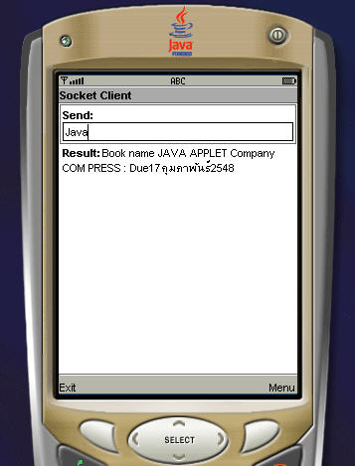

โครงสรางของโปรแกรม Web Application

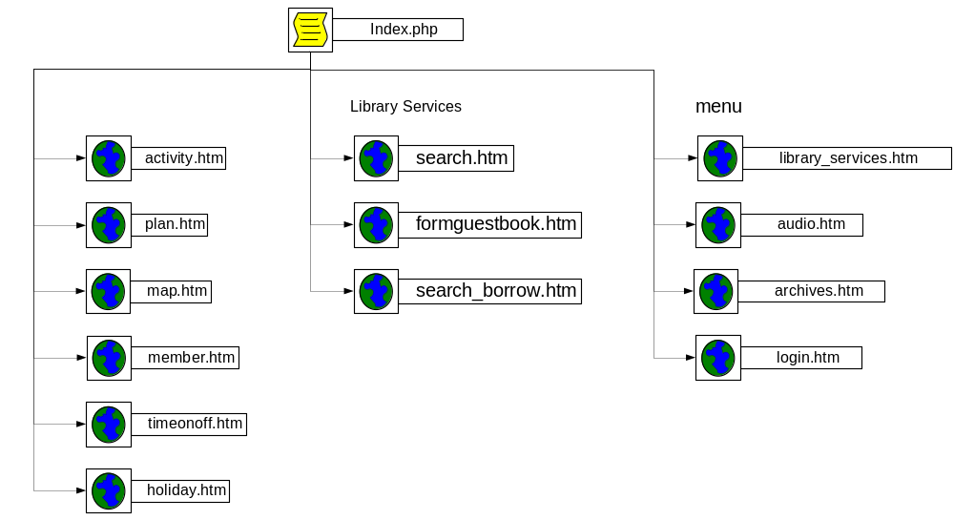
รูปที่ 1โครงสร้างของโปรแกรม

ประกอบด้วยไฟล์ ต่าง ๆ ดังนี้
- ไฟล์ . php จำนวน 79 ไฟล์
- ไฟล์ HTML จำนวน 27 ไฟล์
- ไฟล์ MySQL ไฟล์ .frm , .MYI , .MYD จำนวน 15 ไฟล์
- ไฟล์ รูปภาพ ไฟล์ .JPG , .GIF จำนวน 30 ไฟล์

ส่วนของข้อมูลทั่วไปเกี่ยวกับห้องสมุด

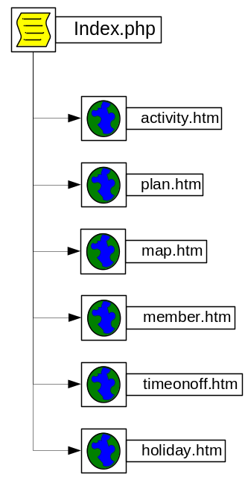
รูปที่ 2โครงสร้างส่วน “ข้อมูลทั่วไปเกี่ยวกับห้องสมุด”

ชื่อไฟล์ | รายละเอียด
activity.htm | ปฎิทินกิจกรรม แสดงข้อมูลกิจกรรมนักศึกษาประจำปีการศึกษา 2548 ดังรูปที่ 3
plan.htm | แผนผังห้องสมุด ข้อมูลรายละเอียดว่าแต่ละชั้นของห้องสมุดมีการบริการอะไรอยู่บ้าง ดังรูปที่ 4
map.htm | แผนที่ แสดงข้อมูลรายละเอียดพื้นที่และสถานที่ตั้งของห้องสมุด ดังรูปที่ 5
member.htm | สมาชิก แสดงข้อมูลการสมัครสมาชิกของทางห้องสมุดและระเบียบการต่างๆ ที่บริการของห้องสมุด ดังรูปที่ 6
timeonoff.htm | เวลาเปิดปิดบริการ แสดงข้อมูลการเปิด-ปิดบริการและหมายเลขโทรศัพท์ที่ติดต่อของทางห้องสมุดภายในสถาบัน ดังรูปที่ 7
holiday.htm | วันหยุดประจำปี แสดงข้อมูลวันหยุดราชการประจำปี ดังรูปที่ 8

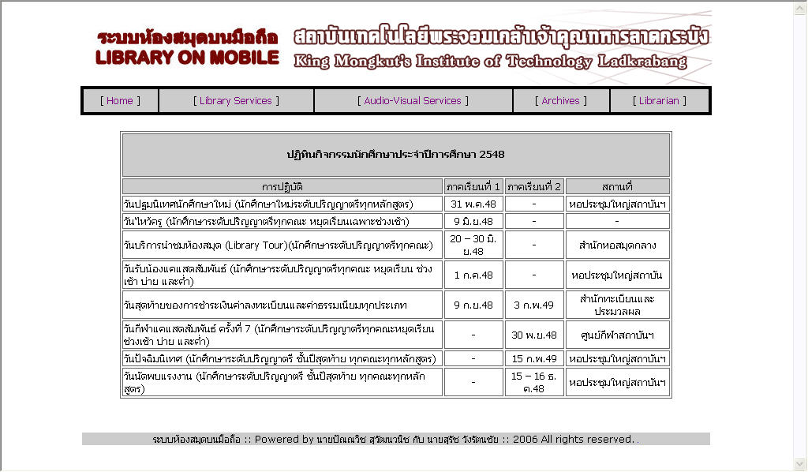
รูปที่ 3 แสดงข้อมูลกิจกรรมนักศึกษาประจำปีการศึกษา 2548

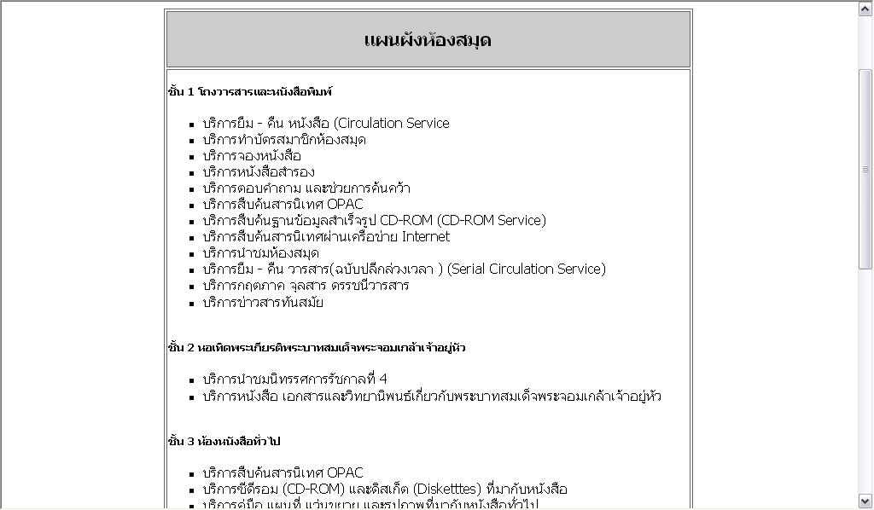
รูปที่ 4 แสดงข้อมูลรายละเอียดว่าแต่ละชั้นของห้องสมุดมีการบริการอะไรอยู่บ้าง

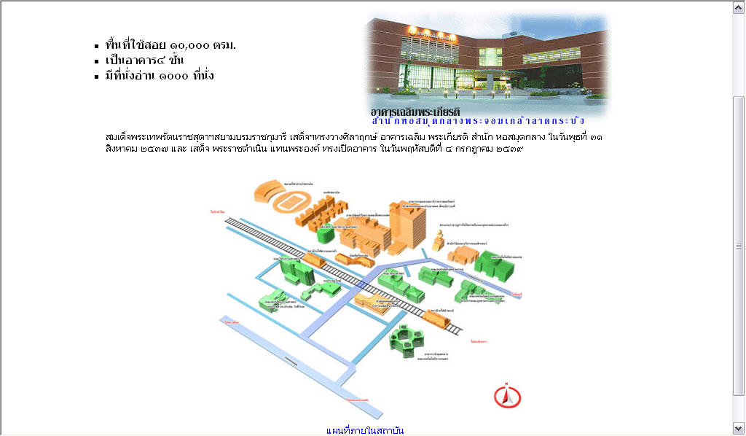
รูปที่ 5 แสดงข้อมูลรายละเอียดพื้นที่และสถานที่ตั้งของห้องสมุด

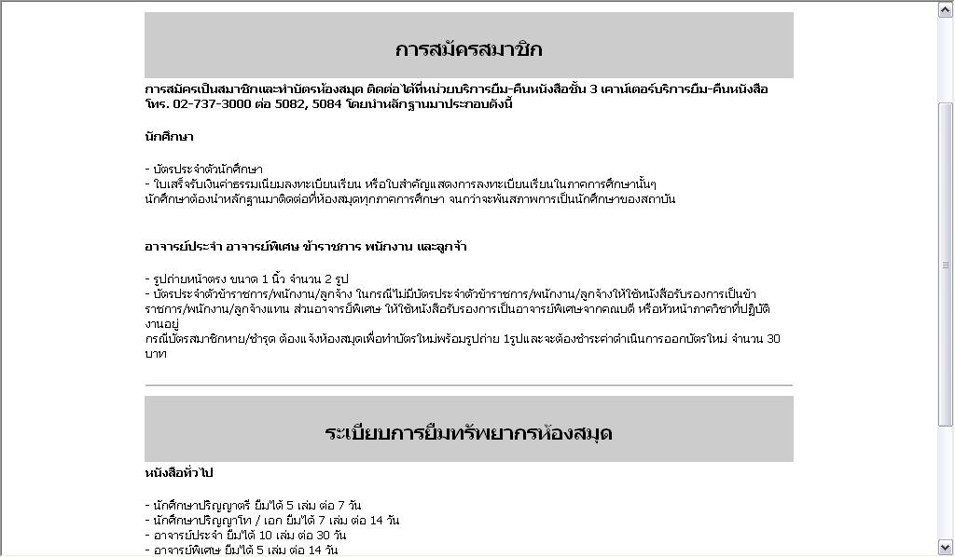
รูปที่ 6 แสดงข้อมูลการสมัครสมาชิกของทางห้องสมุดและระเบียบการต่างๆ ที่บริการของห้องสมุด

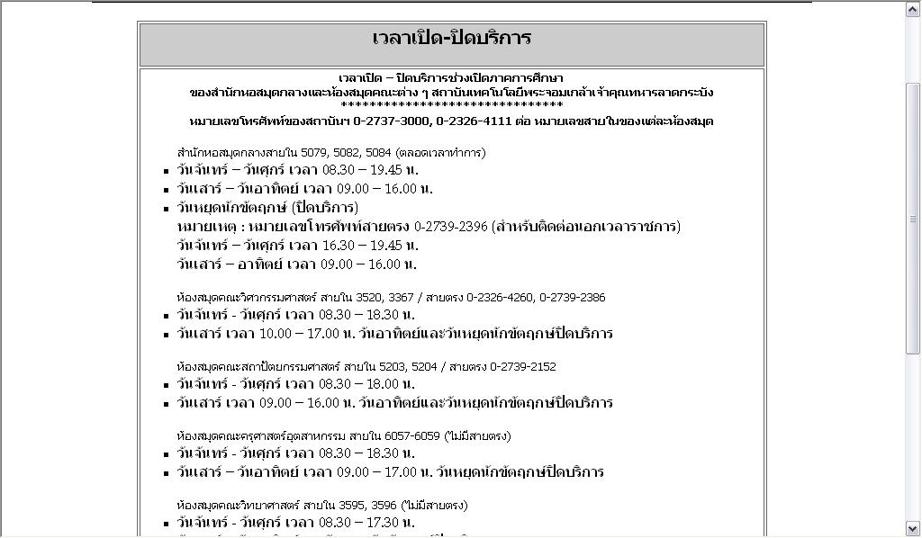
รูปที่ 7 แสดงข้อมูลการเปิด-ปิดบริการและหมายเลขโทรศัพท์ที่ติดต่อของทางห้องสมุดภายในสถาบัน

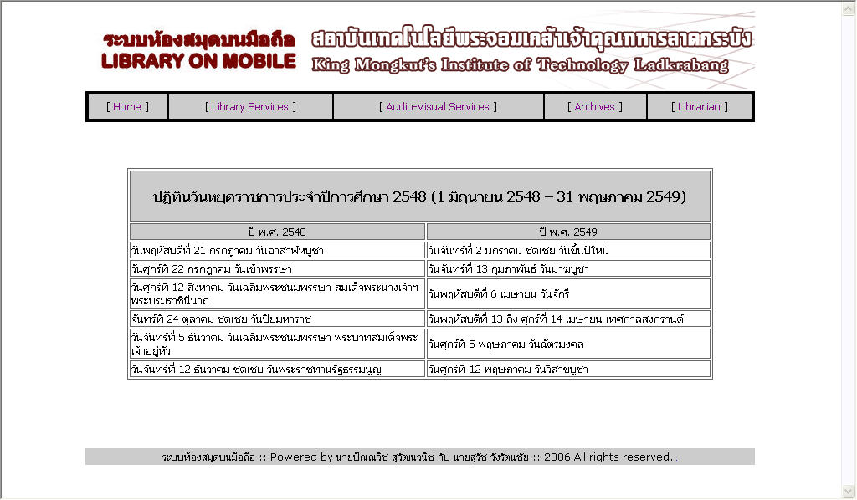
รูปที่ 8 แสดงวันหยุดประจำปี แสดงข้อมูลวันหยุดราชการประจำปี

ส่วนของ Library Services

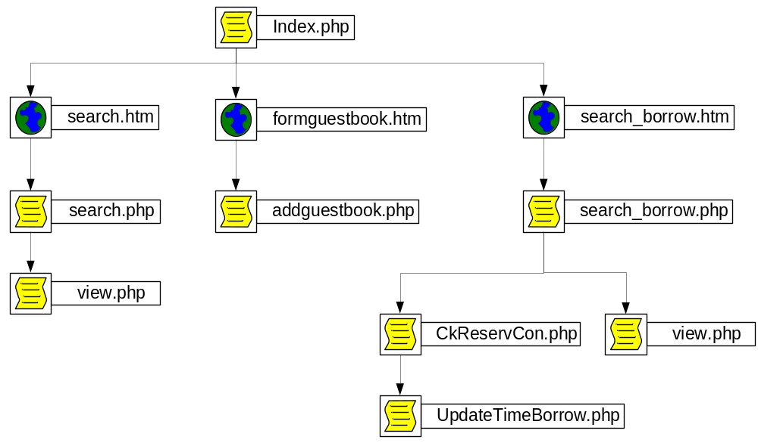
รูปที่ 9 โครงสร้าง “Library Services”

ชื่อไฟล์ | รายละเอียด
search.htm | สืบค้นทรัพยากร สารนิเทศ เป็นฟอร์มที่ใช้ในการกรอกข้อมูลการสืบค้นหาข้อมูลของหนังสือที่ต้องการสืบค้า ดังรูปที่ 10
search.php | แสดงรายละเอียดการสืบค้นของหนังสือที่ได้จากการกรอกข้อมูล ดังรูปที่ 11
view.php | แสดงรายละเอียดของหนังสือ จากที่ได้ทำการเลือกชื่อของหนังสือเล่มนั้นๆ ดังรูปที่ 12
formguestbook.htm | ข้อเสนอแนะ เป็นฟอร์มที่ใช้ในการกรอกข้อมูลลงในข้อเสนอแนะ ดังรูปที่ 13
addguestbook.php | ทำการจัดเก็บข้อมูลที่ได้กรอกข้อมูลข้อเสนอแนะ ลงฐานข้อมูล ดังรูปที่ 14
search_borrow.htm | ตรวจสอบการยืม/การยืมต่อ เป็นฟอร์มที่ใช้ในการกรอกข้อมูลในการตรวจสอบการยืมหนังสือและเมื่อทำการตรวจสอบเสร็จแล้วก็สามารถใช้บริการยืมหนังสือต่อได้ ดังรูปที่ 15
search_borrow.php | แสดงรายละเอียดการสืบค้นข้อมูลการยืมหนังสือ จากข้อมูลที่ได้จากการกรอกข้อมูลในส่วนการตรวจสอบการยืม ดังรูปที่ 16
CkReservCon.php | ตรวจสอบว่าได้มีการ เช็คบล็อก รายชื่อของหนังสือที่ต้องการจะยืมต่อหรือเปล่า
UpdateTimeBorrow.php | ทำการยืนยันมาจะทำการยืมหนังสือต่อ

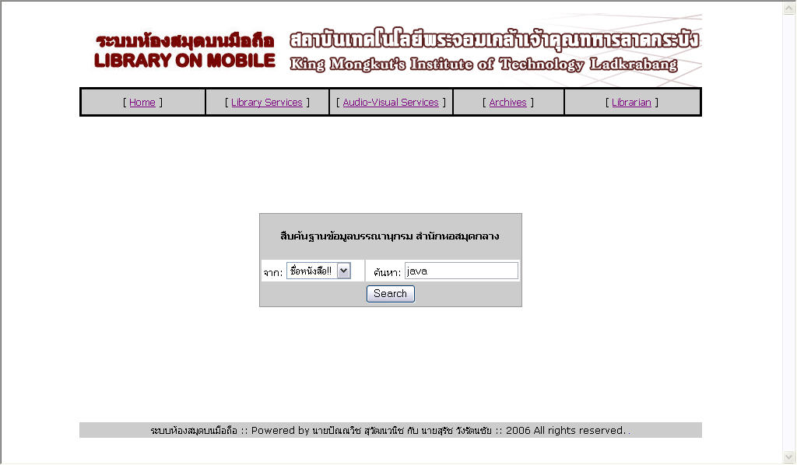
รูปที่ 10 ตัวอย่างการสืบค้น โดยทำการหาข้อมูลจาก “ชื่อหนังสือ” โดยค้นหาหนังสือชื่อ “JAVA”

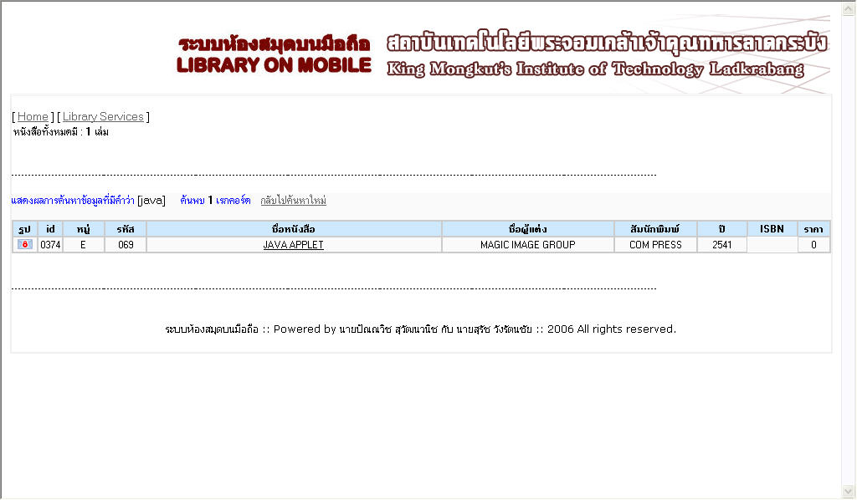
รูปที่ 11 แสดงผลการจากการสืบค้นหาหนังสือชื่อ “JAVA”

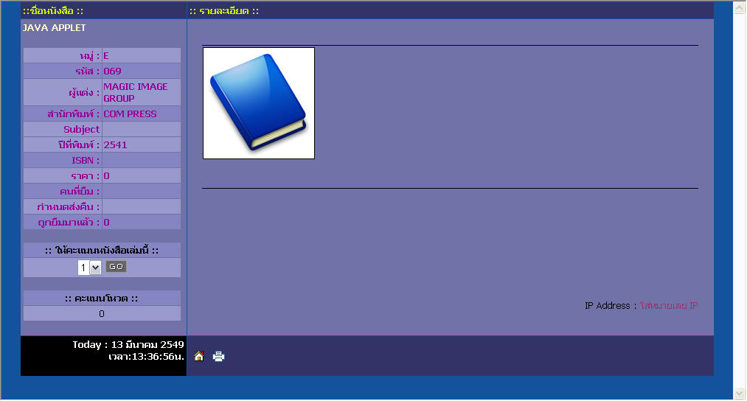
รูปที่ 12 เข้าไปดูรายละเอียดหนังสือชื่อ “JAVA”

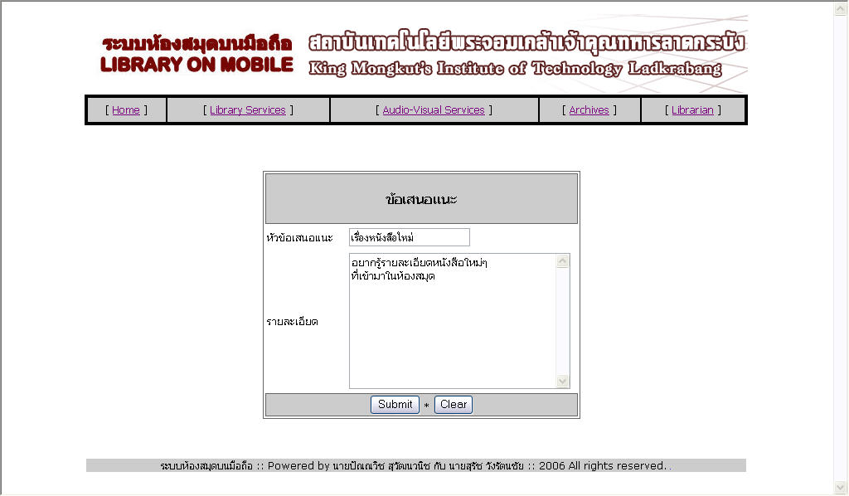
รูปที่ 13 ตัวอย่างการให้ข้อเสนอแนะ โดยทำการใส่หัวข้อเสนอแนะและรายละเอียด ที่ต้องการจะให้ข้อเสนอแนะกับทางห้องสมุด

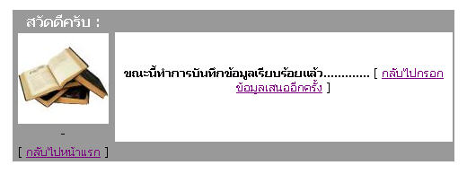
รูปที่ 14 แสดงว่าได้จัดเก็บข้อมูลนำเสนอเรียบร้อยแล้ว

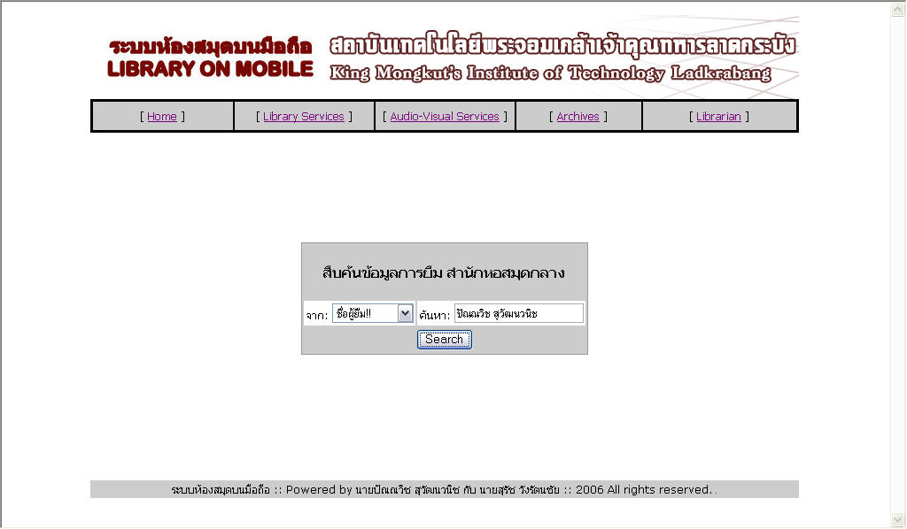
รูปที่ 15 ตัวอย่างดูข้อมูลการยืม โดยดูข้อมูลการยืมสมาชิกชื่อ “ปัณณวิช สุวัฒนวนิช”

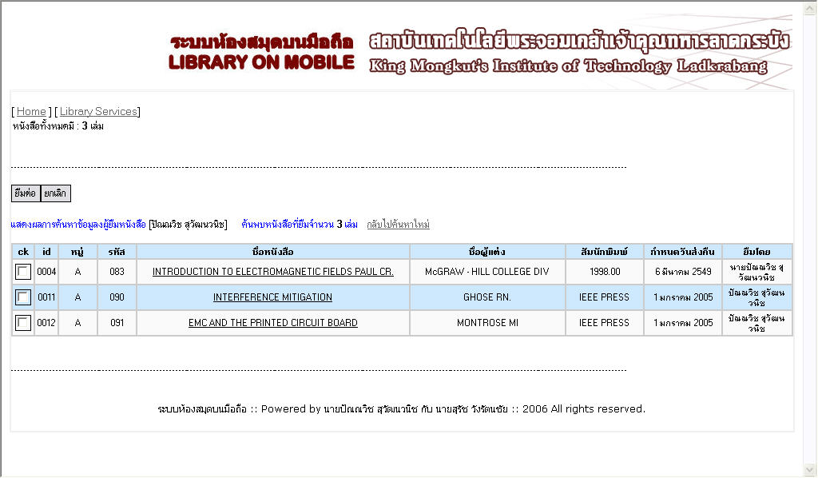
รูปที่ 16 แสดงข้อมูลการยืมของสมาชิกชื่อ “ปัณณวิช สุวัมนวนิช” ว่ามีหนังสืออะไรบ้างที่ทำการยืมจากทางห้องสมุด

ส่วนของ MENU

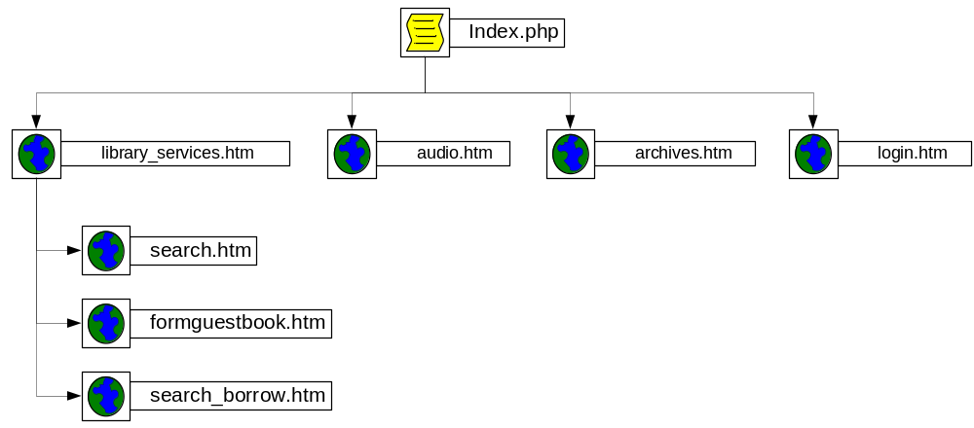
รูปที่ 17 โครงสร้างของ “menu”

ชื่อไฟล์ | รายละเอียด
Library_services.htm | Library Services ซึ้งเป็นบริการของทางห้องสมุดผ่านทางเว็บ โดยมีบริการใช้งานอยู่ 3 อย่าง เช่น การสืบค้นสื่อ สารนิเทศ ,ข้อเสนอแนะ ,ตรวจสอบการยืน/การยืมต่อ ดังรูปที่ 18
Search.htm | สืบค้นทรัพยากร สารนิเทศ เป็นฟอร์มที่ใช้ในการกรอกข้อมูลการสืบค้นหาข้อมูลของหนังสือที่ต้องการสืบค้า ดังที่ได้กล่าวมาแล้วข้างต้น
Formguestbook.htm | ข้อเสนอแนะ เป็นฟอร์มที่ใช้ในการกรอกข้อมูลลงในข้อเสนอแนะ ดังที่ได้กล่าวมาแล้วข้างต้น
Search_borrow.htm | ตรวจสอบการยืม/การยืมต่อ เป็นฟอร์มที่ใช้ในการกรอกข้อมูลในการตรวจสอบการยืมหนังสือและเมื่อทำการตรวจสอบเสร็จแล้วก็สามารถใช้บริการยืมหนังสือต่อได้ ดังที่ได้กล่าวมาแล้วข้างต้น
Audio.htm | Audio-Visual Services ซึ้งเป็นข้อมูลการใช้บริการโสตทัศนวัสดุต่างๆ ที่มีบริการอยู่ในห้องสมุด ดังรูปที่ 19
Archives.htm | Archives ซึ้งเป็นแหล่งรวบรวมสารนิเทศเกี่ยวกับพระบาทสมเด็จพระจอมเกล้า เจ้าอยู่หัว ดังรูปที่ 20
Login.htm | เป็นฟอร์มใช้ในการกรอกข้อมูล login ของบรรณารักษ์ เพื่อเข้าไปใช้งานในส่วนของบรรณารักษ์ ดังรูปที่ 21

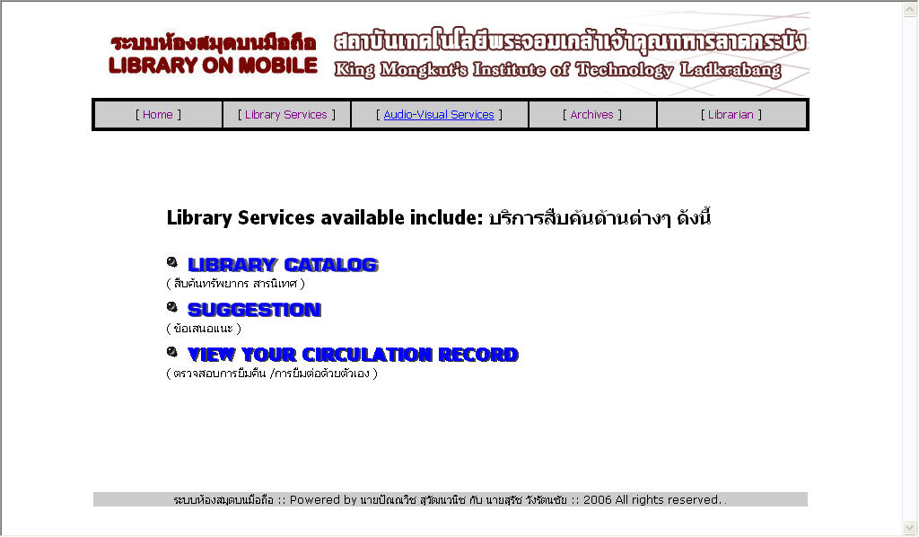
รูปที่ 18 แสดง Library Services ซึ้งเป็นบริการของทางห้องสมุดผ่านทางเว็บ

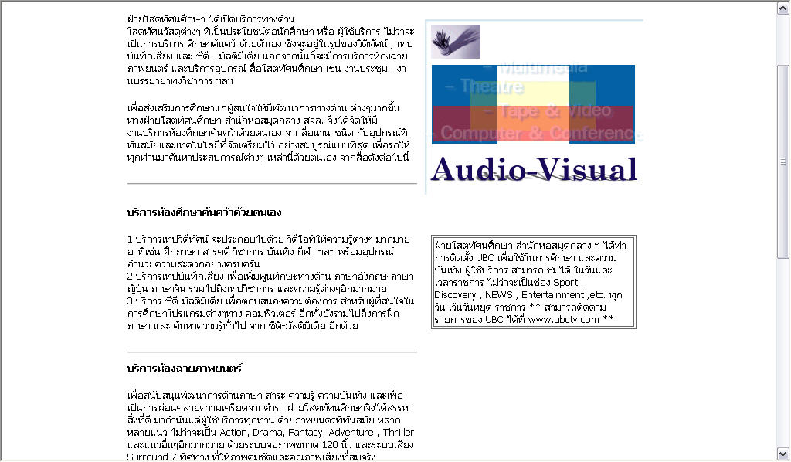
รูปที่ 19 แสดง Audio-Visual Services ซึ้งเป็นข้อมูลการใช้บริการโสตทัศนวัสดุต่างๆ ที่มีบริการอยู่ในห้องสมุด

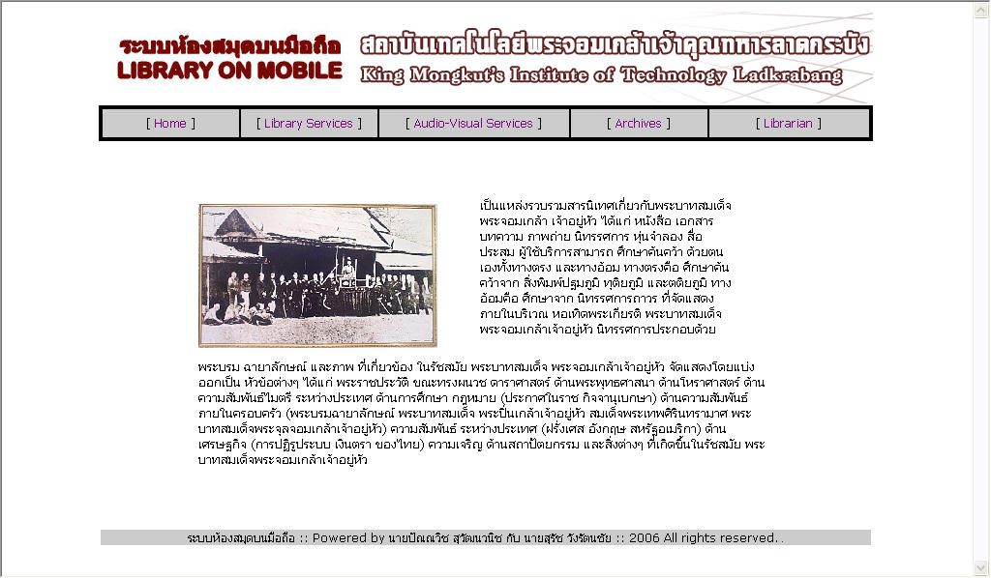
รูปที่ 20 แสดง Archives ซึ้งเป็นแหล่งรวบรวมสารนิเทศเกี่ยวกับพระบาทสมเด็จพระจอมเกล้า เจ้าอยู่หัว

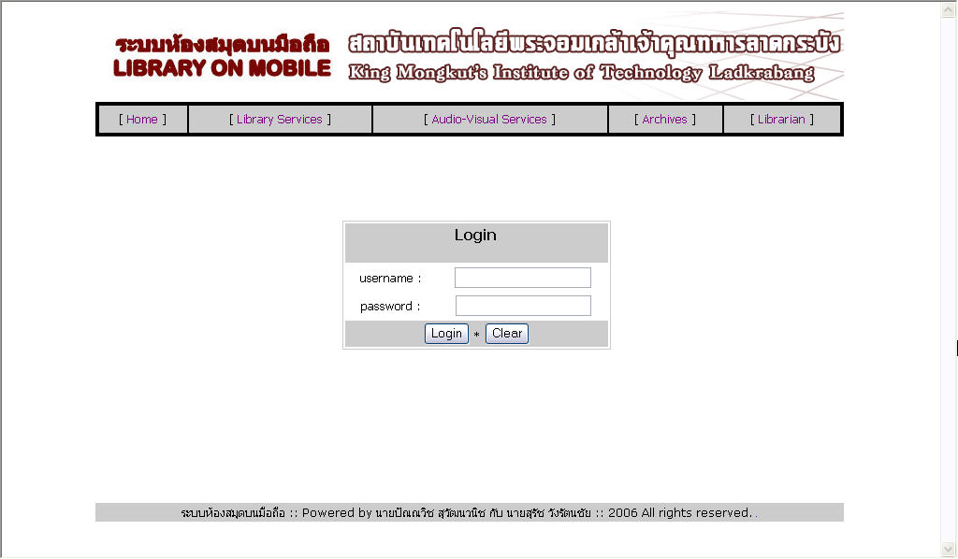
รูปที่ 21 แสดงส่วน login ของบรรณารักษ์

ส่วนของ Librarian
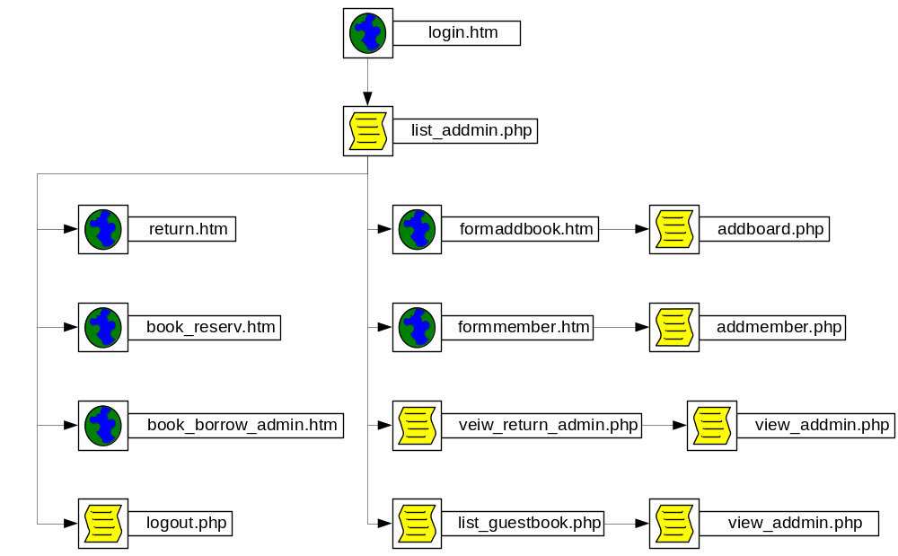
รูปที่ 22 โครงสร้าง Librarian

ชื่อไฟล์ | รายละเอียด
login.htm | เป็นฟอร์มใช้ในการกรอกข้อมูล login ของบรรณารักษ์ เพื่อเข้าไปใช้งานในส่วนของบรรณารักษ์ โดยทำการใส่ username กับ password ให้ถูกต้อง
list_addmin.php | หน้าแรกของส่วนบรรณารักษ์ ซึ้งจะมีการบริการในส่วนของบรรณารักษ์ต่างๆ ดังรูปที่ 22
formaddbook.htm | เพิ่มหนังสือ เป็นฟอร์มที่ใช้ในการกรองข้อมูลของหนังสือ เพื่อที่จะได้ทำการเพิ่มหนังสือของห้องสมุด เข้าไปในฐานข้อมูล ดังรูปที 23
addboard.php | จัดเก็บข้อมูลของหนังสือลงฐานข้อมูล
book_borrow_admin.htm | การยืมหนังสือ เป็นการบริการยืมหนังสือของทางห้องสมุด โดยจะกล่าวในหัวข้อต่อไป
formmember.htm | ลงทะเบียน เป็นฟอร์มที่ใช้ในการกรองข้อมูลของสมาชิก เพื่อที่จะจัดเก็บข้อมูลของสมาชิกที่เข้ามาสมัครสมาชิกใหม่ของห้องสมุด เข้าไปในฐานข้อมูล ดังรูปที่ 24
addmember.php | จัดเก็บข้อมูลของสมาชิกลงฐานข้อมูล
view_return_admin.php | ดูหนังสือที่ได้ถูกยืมไปแล้ว เป็นบริการตรวจดูว่าได้มีสมาชิกคนใดยืมหนังสืออะไรไปแล้วบ้าง โดยจะแสดงข้อมูลการยืมหนังสือทั้งหมดที่ได้มีการยืมไปแล้ว ดังรูปที่ 25
view_addmin.php | แสดงรายละเอียดหนังสือจากการเลือกชื่อหัวเรื่องของหนังสือ
return.htm | การคืนหนังสือ เป็นการบริการคืนหนังสือของทางห้องสมุด โดยจะกล่าวในหัวข้อต่อไป
book_reserv.htm | การจองหนังสือ เป็นการบริการจองหนังสือของทางห้องสมุด โดยจะกล่าวในหัวข้อต่อไป
list_guestbook.php | แสดงข้อมูลข้อเสนอแนะ โดยจะแสดงข้อเสนอแนะที่ได้จัดเก็บในฐานข้อมูลออกมาแสดงทั้งหมด แล้วสามารถเข้าไปดูข้อเสนอแนะได้โดยการเลือกที่ชื่อหัวเรื่องข้อเสนอแนะที่ต้องการจะดูข้อเสนอแนะ ดังรูปที่ 26
view_guestbook.php | แสดงรายละเอียดข้อเสนอแนะ จากการเลือกชื่อหัวเรื่องข้อเสนอแนะ
logout.php | เป็นการออกจากระบบของบรรณารักษ์ ดังรูปที่ 28

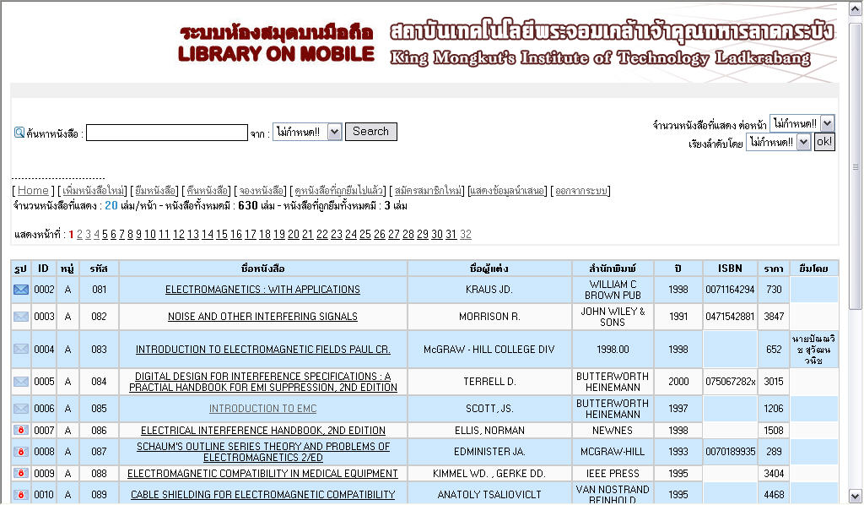
รูปที่ 22 หน้าแรกของส่วนของบรรณารักษ์

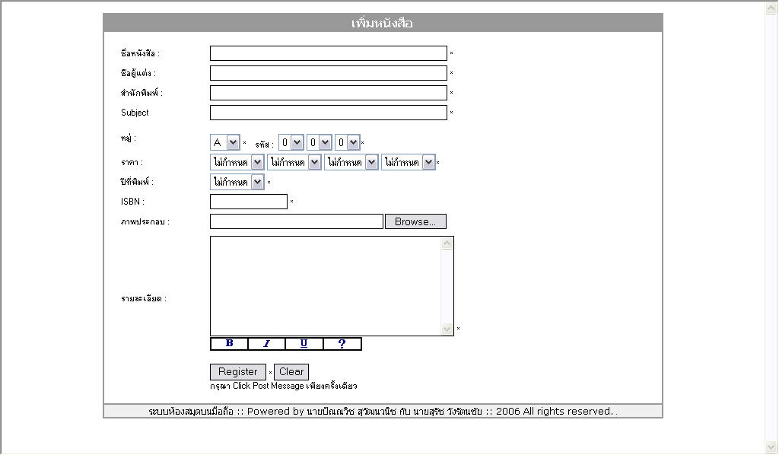
รูปที่ 23 แสดงฟอร์มที่ใช้ในการกรอกข้อมูล เพื่อทำการเพิ่มหนังสือใหม่

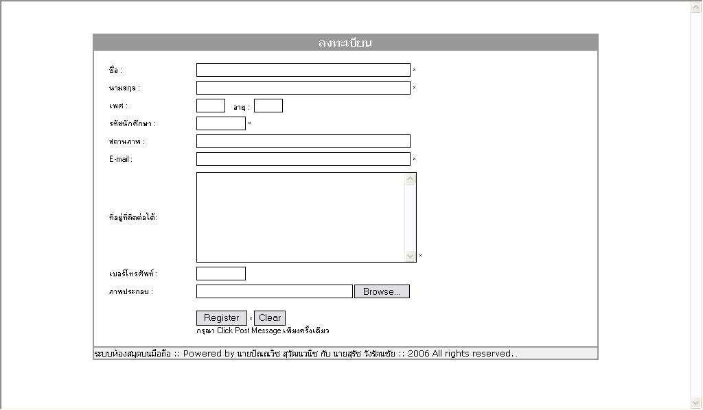
รูปที่ 24 แสดงฟอร์มที่ใช้ในการกรอกข้อมูล เพื่อจะได้ใส่ข้อมูลสมาชิกใหม่

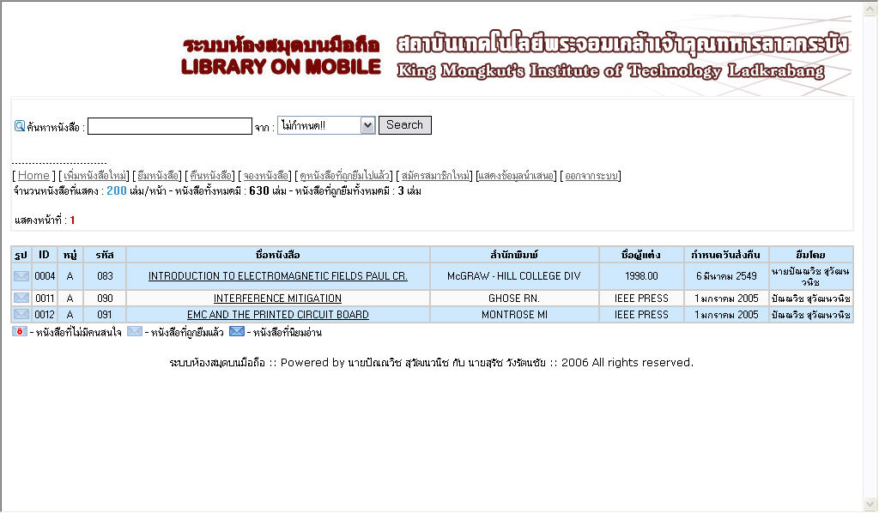
รูปที่ 25 แสดงข้อมูลที่ได้มีการยืมหนังสือทั้งหมดจากห้องสมุด

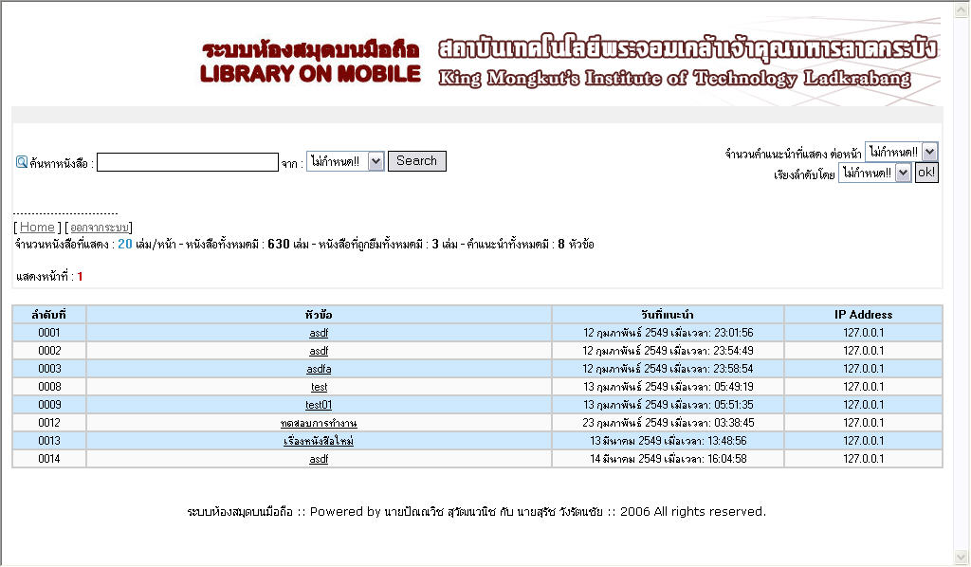
รูปที่ 26 แสดงข้อมูลข้อเสนอแนะทั้งหมด

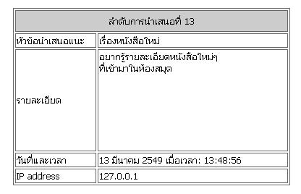
รูปที่ 27 แสดงข้อมูลข้อเสนอแนะ ที่ได้จากการเลือกหัวเรื่องข้อเสนอแนะ

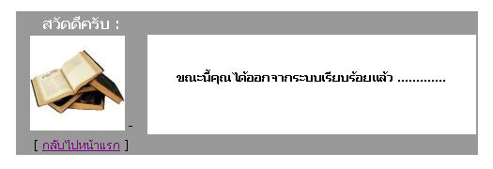
รูปที่ 28 แสดงการออกจากระบบ บรรณารักษ์

ส่วนของการยืมหนังสือ
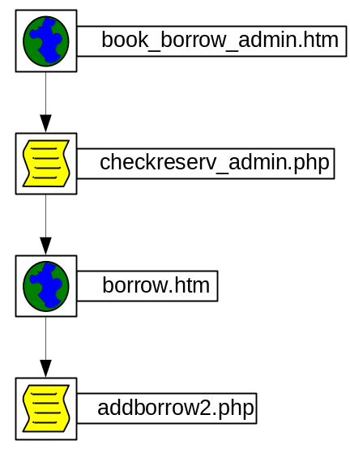
รูปที่ 29โครงสร้างส่วนของการยืมหนังสือ

ชื่อไฟล์ | รายละเอียด
book_borrow_admin.htm | การยืมหนังสือ เป็นการบริการยืมหนังสือของทางห้องสมุด
checkreserv_admin.php | ทำการตรวจเช็คข้อมูลการยืมหรือการจองหนังสือ ว่ามีการยืมหนังสือหรือจองหนังสือหรือเปล่า ถ้ายืมได้หรือไม่ได้ก็จะมีการแสดงข้อความออกมาบอก ดังรูปที่ 33
borrow.htm | เป็นฟอร์มที่ใช้ในการยืนยันการยืมหนังสือ โดยทำการเลือกหมู่กับรหัสหนังสือ และใส่ชื่อสมาชิกและรหัสนักศึกษา เพื่อทำการยืนยันการยืมหนังสือ ดังรูปที่ 32
addborrow2.php | เมื่อทำการยืนยันการยืมหนังสือแล้วก็จะทำการจัดเก็บลงฐานข้อมูล

สวนการยืมจะทําการโดยบรรณารักษภายในหองสมุดโดยจะทําผาน Web Application ภายในการทํางานจะทําโดยการสงรหัสหนังสือไปค้นหาว่ามีการยืมหนังสือหรือจองหนังสือเล่มนี้หรือยัง บรรณารักษจะทําการใสชื่อสมาชิกและรหัสนักศึกษา ที่จะทําการยืมลงไปแลวกดปุมยืนยันการยืม

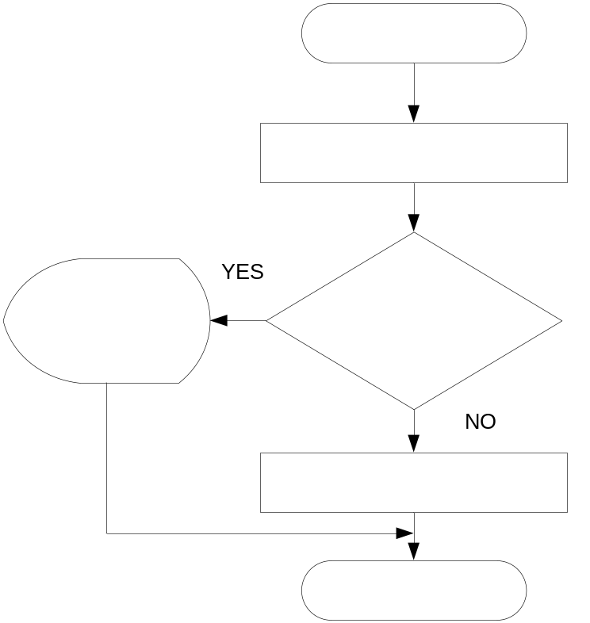
รูปที่ 30 ขั้นตอนการทำงานของบริการยืมสื่อสารนิเทศ

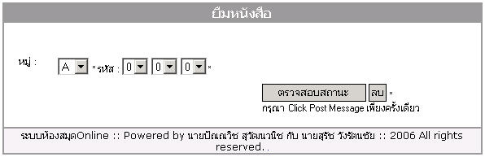
รูปที่ 31 ทำการตรวจสอบสถานะว่ามีการยืมหรือจองหนังสือเล่มนี้หรือยัง

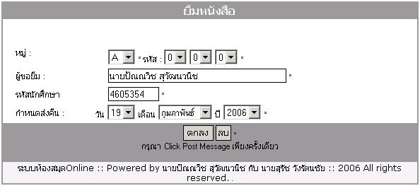
รูปที่ 32 เมื่อตรวจสอบสถานะผ่านก็ทำการยืนยันเพื่อขอยืมหนังสือ

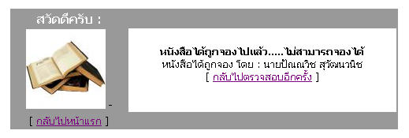
รูปที่ 33 เมื่อมีการตรวจสอบสถานะเจอว่ามีการยืมหรือถูกจองแล้วจะไม่สามารถจองหนังสือได้

ส่วนของการคืนหนังสือ
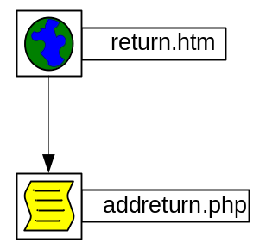
รูปที่ 34โครงสร้างส่วนของการคืนหนังสือ

ชื่อไฟล์ | รายละเอียด
return.htm | การคืนหนังสือ เป็นการบริการคืนหนังสือของทางห้องสมุด โดยจากการเลือกหมู่และรหัสหนังสือที่ต้องการจะคืนหนังสือ ดังรูปที่ 36
addreturn.php | ทำการลบข้อมูลการยืมหนังสือออก โดยจากการเลือกหมู่และรหัสหนังสือ ดังรูปที่ 37
สวนการคืนนั้นบรรณารักษ์จะทำการตรวจสอบว่ามีการยืมหนังสือเกินกำหนดเวลาคืนหนังสือ ถ้ามีก็จะคำนวณค่าปรับ ถ้าไม่มีจะก็ทําการใส่หมายเลขหนังสือเพื่อทำการคืนหนังสือ

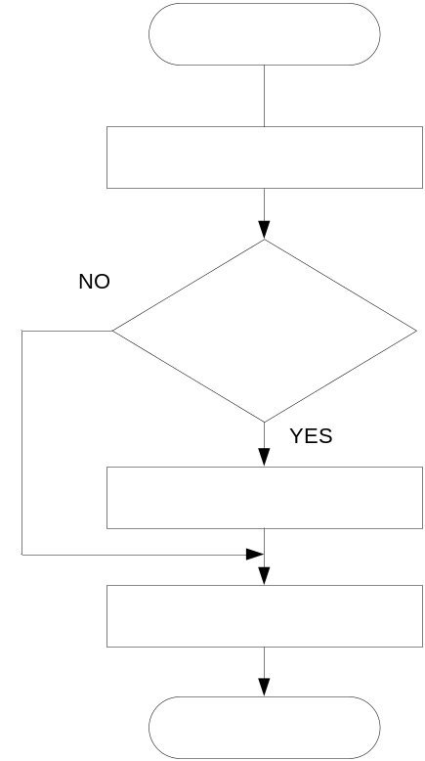
รูปที่ 35 ขั้นตอนการทำงานของบริการคืนสื่อสารนิเทศ

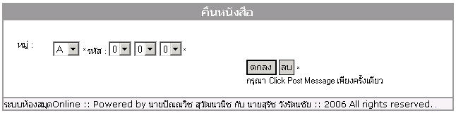
รูปที่ 36 ใส่รหัสหนังสือเพื่อทำการคืนหนังสือ

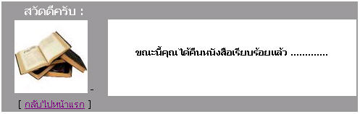
รูปที่ 37 ข้อความยืนยันว่าได้คืนหนังสือเรียบร้อยแล้ว

ส่วนของการจองหนังสือ
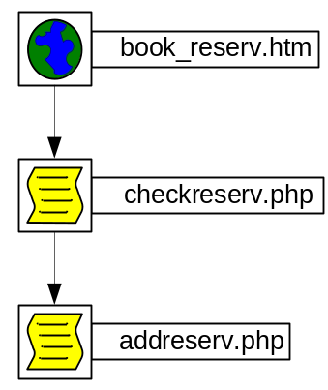
รูปที่ 38โครงสร้างส่วนของการคืนหนังสือ

ชื่อไฟล์ | รายละเอียด
book_reserv.htm | การจองหนังสือ เป็นการบริการจองหนังสือของทางห้องสมุด เป็นฟอร์มที่ใช้ในการตรวจสอบว่ามีการจองหนังสือแล้วหรือยัง โดยทำการใส่หมู่และรหัสหนังที่ต้องการตรวจสอบ ดังรูปที่
checkreserv.php | ทำการตรวจเช็คข้อมูลการจองหนังสือ ว่ามีการจองหนังสือหรือเปล่า ถ้าจองหนังสือได้ก็จะมีฟอร์มให้ยืนยันการจองหนังสือโดยทำการใส่ชื่อสมาชิกที่ต้องการจองดังรูปที่ 40 หรือไม่ได้ก็จะมีการแสดงข้อความออกมาบอก ดังรูปที่ 43
addreserv.php | ถ้าได้มีการยืนยันการจองแล้วก็จะจัดเก็บลงฐานข้อมูล ดังรูปที่ 42

บริการการจองสื่อสารนิเทศสามารถแบงออกเปน อันดับแรกบรรณารักษ์ตรวจสอบแบบฟอร์มการจองจากสมาชิกก่อน แล้วมาทําการตรวจสอบการจองหนังสือ โดยจะทําการใส่รหัสหนังสือเพื่อตรวจสอบว่ามีการจองไปแล้วหรือยัง ถ้ามีการจองหนังสือเล่มนั้นแล้วก็จะแสดงผลว่าไม่สามารถจองได้ เพราะมีคนอื่นจองแล้ว ส่วนถ้าไม่มีการจองหนังสือก็ทำการ ใส่ชื่อสมาชิกและรหัสนักศึกษา เพื่อทำการยืนยันการจองหนังสือโดยจะใส่วันในการจองดังนี้ หนังสือจองได้ครั้งละ 1 เล่ม ต่อ 1 คืน และเมื่อถึงกำหนดเวลาเวลาที่ได้กำหนดไว้ก็จะหายไปก็จะสามารถจองให้ได้อีก

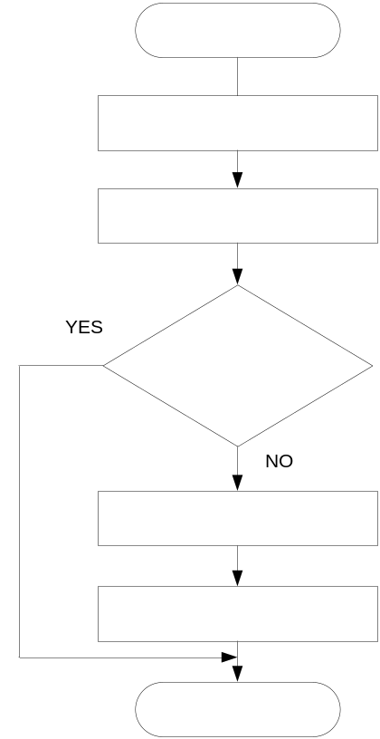
รูปที่ 39 ขั้นตอนการทำงานการจองสื่อสารนิเทศ

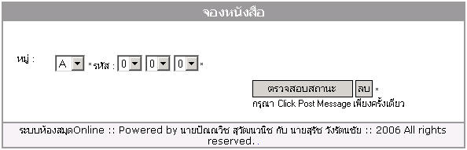
รูปที่ 40 ทำการตรวจสอบสถานะว่าหนังสือจองแล้วหรือยัง

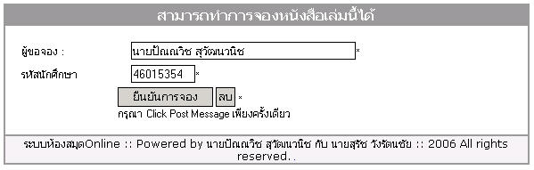
รูปที่ 41 แสดงว่าหนังสือยังไม่มีการจองก็มาสามรถยืนยันการจองได้

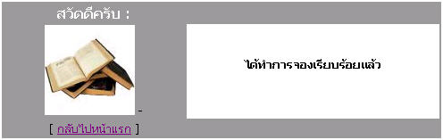
รูปที่ 42 เมื่อทำการยืนยันการจอง
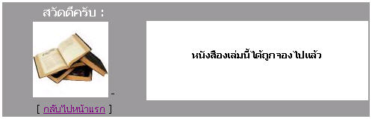
รูปที่ 43 เมื่อมีการตรวจสอบแล้วว่ามีหนังสือมีการถูกจอง

